Bodensteckdose unbestückt 140x140x110, A2

OBO Bettermann

Eigenschaften

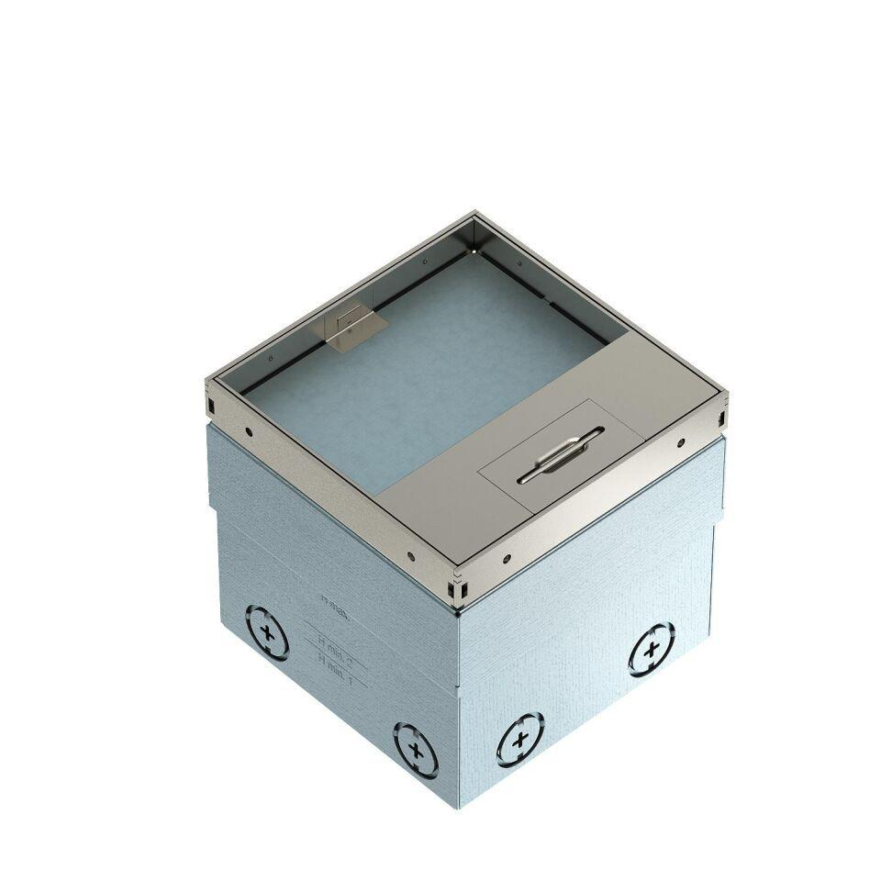

GTIN:

4012196692484

HAN:

7368340

Werkstoff

rostfreier Stahl

Ausführung Deckel

quadratisch